修改时间 | 修改版本 | 修改人 | 修改内容
2020/5/25 | 0.1 | 关若莹 | 创建文档
2020/5/28 | 0.2 | 关若莹 | 改界面，调整方案
充值返现活动（你游戏我买单）
- 概述
玩家n级后开启此功能，此功能有单独活动界面，活动界面分为每天6元页签和奖励兑换页签
玩家每天6元达到8日，连续充值8日后，可在活动页面领取50元话费卡（可配置）
每天6元的打卡任务如果漏了，可以在完成今日的任务后，补漏打卡的任务
- 活动规则
  - 活动入口
    - 大厅入口，放在【充值活动】展开菜单的第一个，渔场中不放icon，icon名待定（【你游戏我买单】）
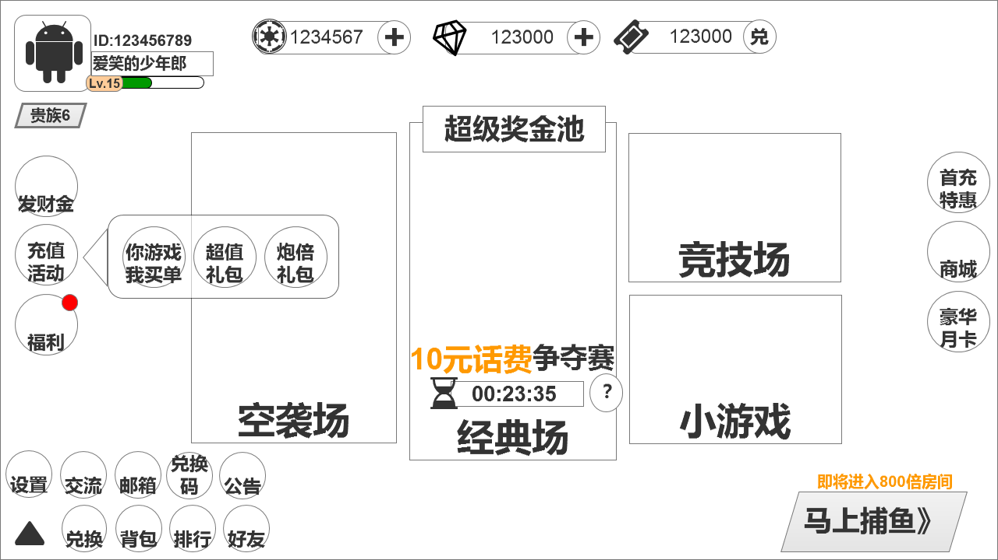
（大厅icon示意图）
- 点卡icon后注意有统一的窗口界面弹出效果
icon可考虑加个角标【限时】表示为限时活动，如图：

    - 福利入口，【福利】界面中有宣传图，点击按钮后可跳转活动界面
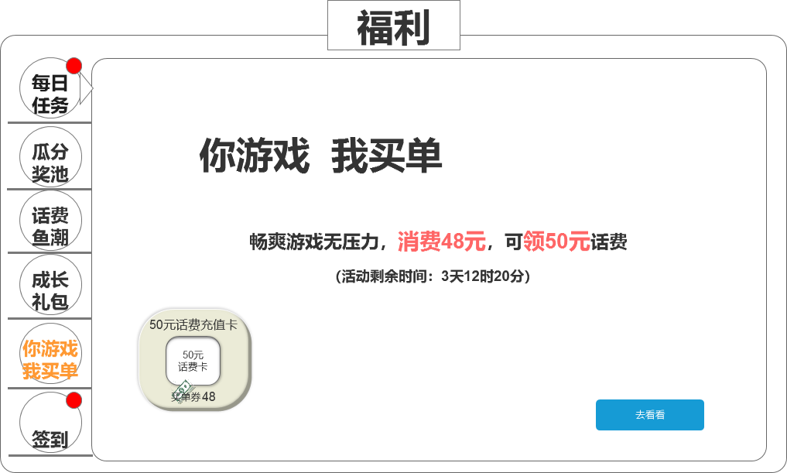
（福利界面宣传图示意）
宣传图需要突出【买单券兑换话费】【获得金额大于消费金额】等诱惑性强的元素，促进玩家有查看欲望
  - 主动弹出
暂不加主动弹出效果
  - 活动界面
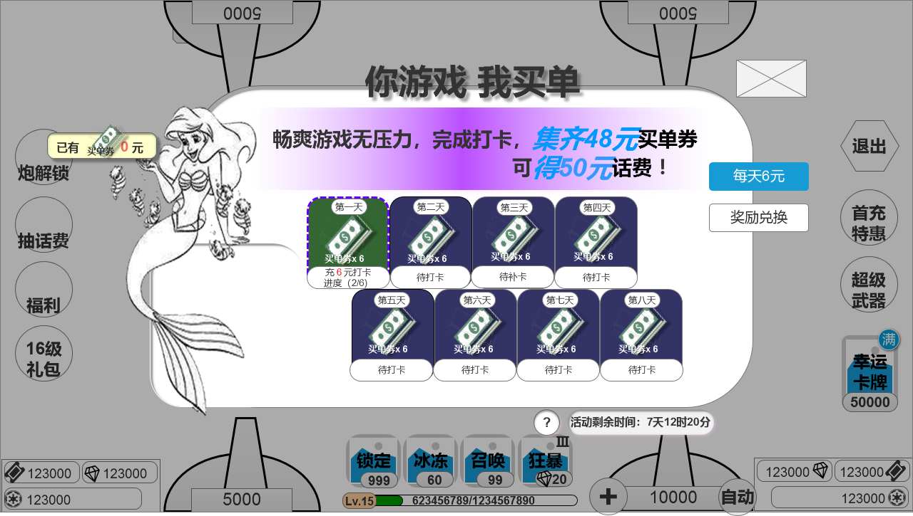
（每天6元界面示意图，即活动任务页面）
活动时间、已有买单券显示、提示词、规则，四个部分为两个页签均有的内容
每次打开界面时，完成打卡任务时刷新任务进度，界面开启时跨天如果能刷新进度最好
点击界面空白区域和【x】关闭按钮均可关闭页面
- 活动时间
根据玩家不同触发时间，持续8日，在活动界面显示倒计时显示格式为【活动剩余时间：3天10小时25分】。8天结束后倒计时显示兑换剩余1天倒计时【兑换剩余时间：0天23小时12分】。功能icon不显示倒计时
活动时间为8天，兑换奖励时间为8（活动时间）+1天，其中，兑换时间的+1天中，可以补卡
活动时间全部结束后，icon消失，福利页签中此功能跳转页签消失
玩家在活动期间进入此活动打开【每天6元】页面，当活动结束后，剩余1天兑换时间时，再进入此活动时有需要补卡的日期则打开【每日6元】页签，没有需要补卡的日期则打开【奖励兑换】页面

- 已有买单券显示
展示格式为：“已有买单券（图标）n元”，示意图中放在了美人鱼的指示位置，整体来说有些独立于主体之外了，美术设计时可另找地方安置此部分内容
- 提示词
大标题：“你游戏 我买单”
副标题：“畅爽游戏无压力，完成打卡，集齐48元买单券，可得50元话费 ！”48元和得50元可以着重显示
- 规则弹窗
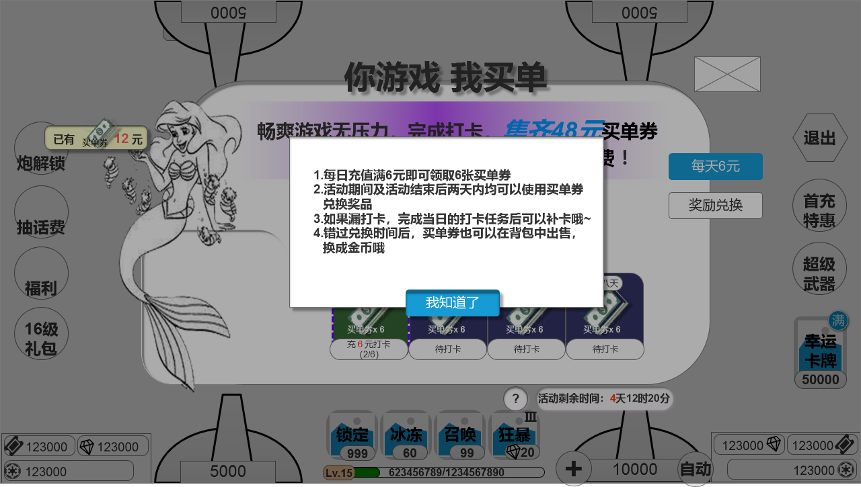
（规则界面示意图）
点击界面中的【？】后弹出规则界面，界面文字可配置，点击【我知道了】按钮或规则弹窗的空白区域，均可关闭此规则弹窗

    - “每天6元”页签
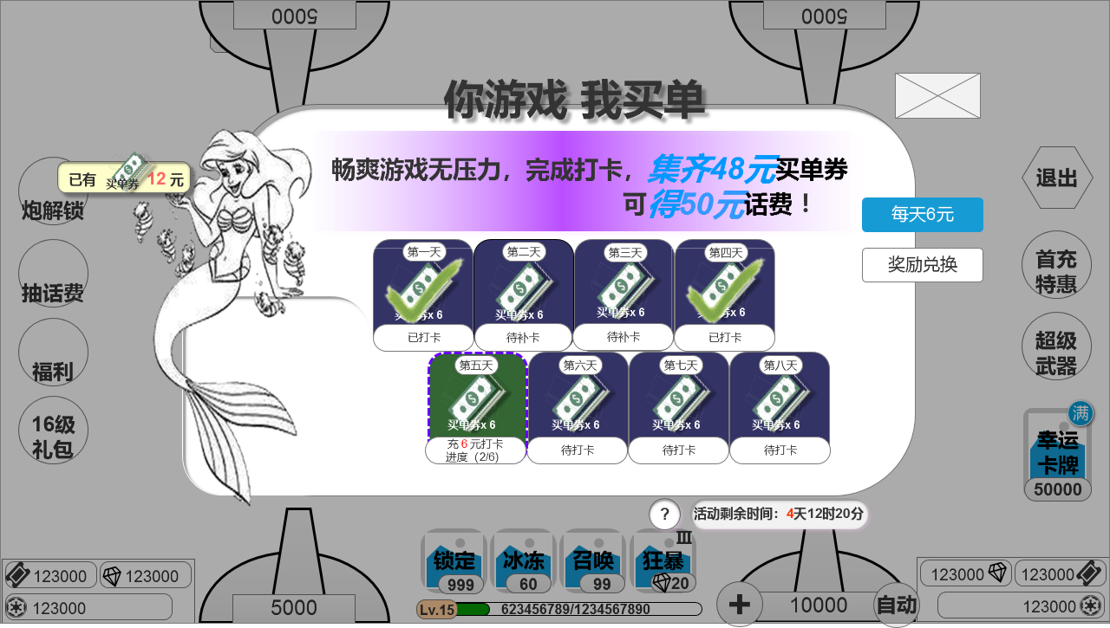
（每天6元页签内容示意图）
      - 任务格
- 显示8天的任务格，每个任务格上显示【第n天】（按照触发当天为第一天），奖品及数量，打卡状态
- 任务格有5个状态：可打卡状态，待打卡状态，已打卡状态，可补卡状态，待补卡状态；如图：
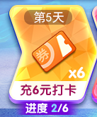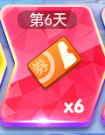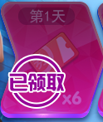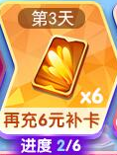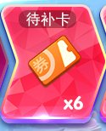
（可打卡状态，待打卡状态，已打卡状态，可补卡状态，待补卡状态示意图）
点击不同状态的任务格，有不同的气泡提示，点上去出气泡，手指松开消失，气泡内容如下：
可打卡状态：无气泡提示
待打卡状态：第n天可打卡（当前为第m天）
已打卡状态：无气泡提示
可补卡状态：无气泡提示
待补卡状态：分两个情况，1：玩家有正在进行第n天打卡任务时，点击待补卡任务格提示“请先完成第n天打卡任务后补卡”；2：玩家正在进行第n天补卡任务时，点击待补卡任务格提示“请先完成第n天补卡任务后补卡”
- 买单券奖励为自动领取，即玩家完成任务，买单券自动增加，已完成的任务日期打勾，注意，此处有动画，每次打开界面时客户端判断一下是否有新完成的打卡任务（正常打卡及补卡），如果有，则打开界面后，在该任务格上播一个打勾动画（按时间顺序依次打勾）
      - 任务：今日打卡
- 每日可进行1次今日打卡的操作，按照玩家触发功能后的时间
- 任务格状态显示为：可打卡状态，任务格颜色与其他任务格颜色区分开，同时显示任务内容“充 6 元打卡”及任务进度“（x/6）”，x为今日充值金额，最大显示到5，x>=6后，任务格切换至“已打卡状态”，同时第一个“待补卡状态”的任务格切换为“可补卡状态”
- 点击“可打卡状态”的任务格，关闭此界面，并按照点击金币商城的逻辑跳转商城，充值完成后再弹出此界面
      - 任务：待打卡
- 触发活动后，未到达今日打卡的日期，显示为“待打卡状态”
- 点击“待打卡状态”的任务格，提示tips：“每日只能打卡一次哦~（补卡不计次数）”
      - 任务：补卡
- 每次补卡需要的金额不同，随补卡次数递增，可配置：
补卡次数 | 1 | 2 | 3 | 4 | 5 | 6 | 7 | 8
需要补签的金额 | 6 | 8 | 12 | 14 | 16 | 18 | 20 | 22

- 多天需要补卡时，日期最前的一天为“可补卡状态”，其余为“待补卡状态”，按时间顺序（第n天）依次补卡
- 可补卡状态的任务格标明补卡当日所需金额，任务内容“再充 y 元打卡”及任务进度“进度（x/y）”，x为今日充值金额-今日打卡的金额（即减6元），y为补卡当日任务所需的金额，x最大显示到y-1，x>=y后，任务格切换至“已打卡状态”，并将下一个“待补卡状态”的任务状态换为“可补卡状态”
- 点击“可打卡状态”的任务格，关闭此界面，并按照点击金币商城的逻辑跳转商城，充值完成后再弹出此界面
- 今日打卡的任务完成后，再次充值的金额才计入补卡任务中（如，玩家充值12元，6元完成今日任务，补卡的进度记为6元），如果存在多天补卡任务，完成上一条补卡任务后多出的充值额度计入下一条补卡任务（如，玩家充值了648，则所有补卡的任务均算作完成）
      - 任务时间判定
- 按照实际完成的订单时间判定该任务是否在今日
- 充值订单的金额（进度）不足完成当日任务时，每日0点重置，包含打卡和补卡的进度（比如，已充2元，跨天后，当天已充的2元重置为新进度，从0开始）
      - 买单券背包展示
- 活动道具在背包中显示，道具名为【买单券】，道具描述【集齐48元可兑换50元话费，逾期未兑换可出售换为金币】。有按钮为【使用】点击后跳转到【奖励兑换】兑换界面。道具描述受开关影响，在无实物奖励时，道具描述【集齐48元可兑换xxx（待定道具名称），逾期未兑换可出售换为金币】
- 任意时候都可以出售（描述中的逾期可兑换是给玩家看的），出售可得的金币可配置
- 显示两个按钮【使用】【出售】，其中【使用】按钮绑定活动时间，超出8+1天时间提示tips：“活动已结束，无法兑换奖励，出售可换取金币”
    - “奖励兑换”页签
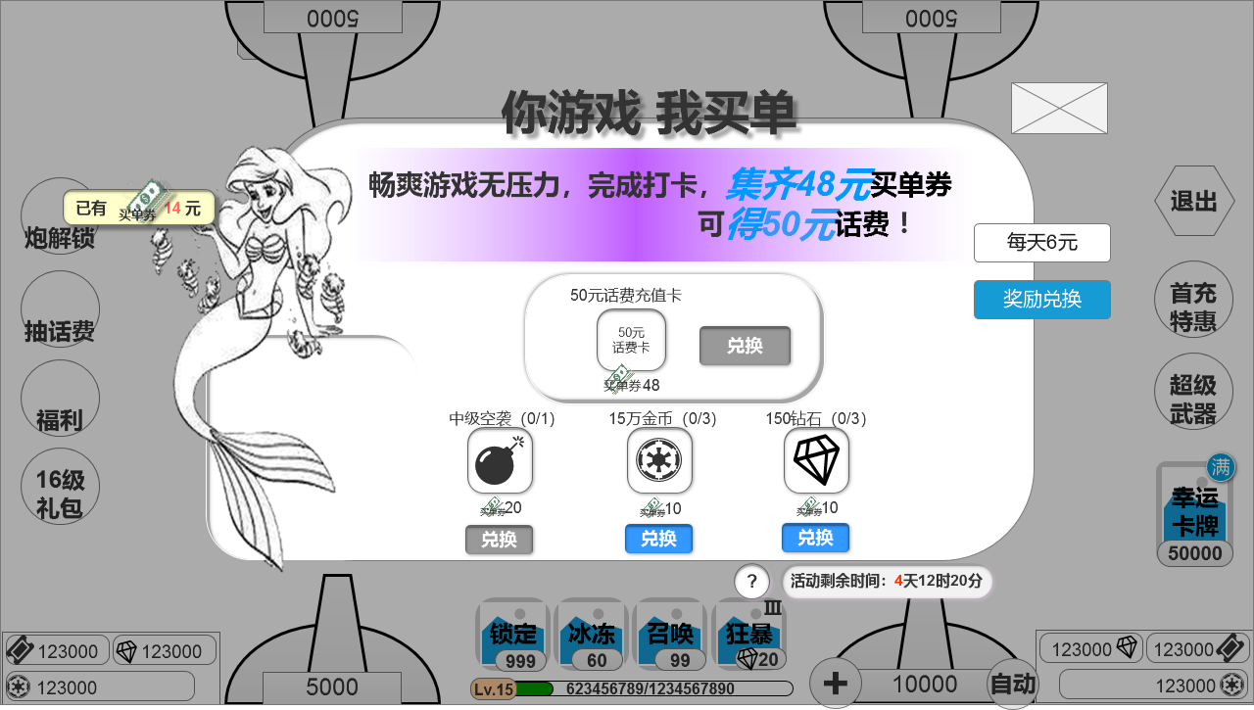
（奖励兑换页签示意图）
- 奖品分为4个，奖品内容和所需买单券数量分别可配置
- 第一个奖品为着重显示的高级物品50元话费，只能兑换1次（不用显示兑换次数的限制）
- 其他物品需要显示可兑换次数限制（可配）
- 兑换按钮有两种状态：可兑换，不可兑换
可兑换时，玩家所有的买单券足够兑换此物品时，按钮为常亮状态的“兑换”，可兑换时点击除最高档奖品（50元话费点击领取直接弹出恭喜获得）兑换外，其他的兑换均提示弹窗【您确定要消耗n张买单券兑换xxx吗？集齐48张买单券可以兑换话费—确定/再想想】，点击确定后弹出恭喜获得弹出
不可兑换时，玩家所有的买单券不足兑换此物品时，“兑换”按钮置灰，点击提示tips“您的买单券不足n张，请完成连续充值任务后再来兑换吧”

- 红点提示
登录后玩家未完成当日充值任务时，【每天6元】页签，icon加红点，福利页签及福利加红点，点开查看界面红点消失
登录后可兑换50元红包时，【奖励兑换】页签，icon加红点，福利页签及福利加红点，点开查看界面红点消失
- 活动开关
设置开关两个开关，分别控制：功能是否能被新玩家触发；所有玩家的兑换奖励中最高奖品是否含实物（50元话费）
开关1名称：充值返现（你游戏我买单）活动是否可被新玩家触发
开启：可被新玩家触发
关闭：不可被新玩家触发，已触发的玩家可继续完成此活动
当前以策划配置gm后台活动时间来限制，活动中途删除则不新触发，已触发不受影响

开关2名称：充值返现（你游戏我买单）活动道具是否含实物
开启：含实物（50元话费）
关闭：已触发活动和新触发的活动中，兑换道具变为游戏道具（替换一批兑换道具，包含50元话费换为空袭等）
- 打点记录
Gm后台：玩家在什么时候领取了买单券，使用了买单券，兑换了什么均需要记录
数据后台表：
每日新增，新增中参与此活动的玩家多少人（参与活动，完成一日打卡或补卡或兑换），今日参与此活动的玩家多少人（活跃中），参与1日，参与2日，参与3日，参与4日，参与5日，参与6日，参与7日，，参与8日每日均参与的玩家有多少，完成此活动的玩家有多少人，参与活动的玩家在活动期间总充值多少，活动总共被玩家兑换出的物品数量（每样物品的数量）

